Imagem 1: Dinâmica dos temperos junto aos estudantes
Fonte: Acervo do projeto

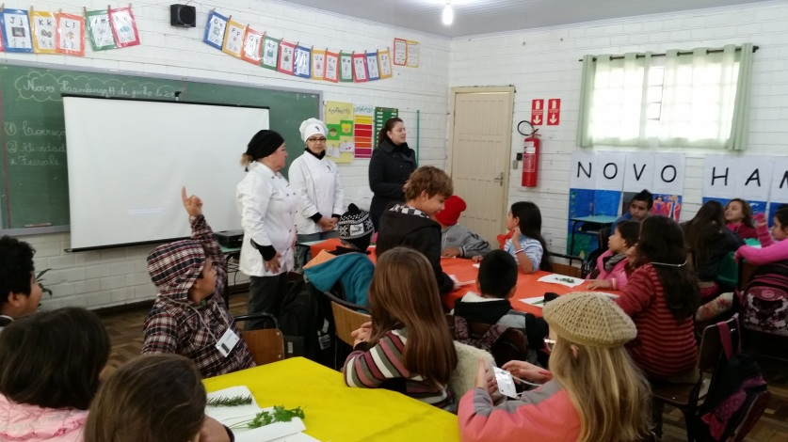

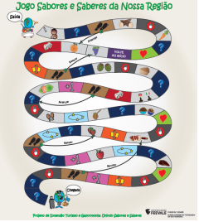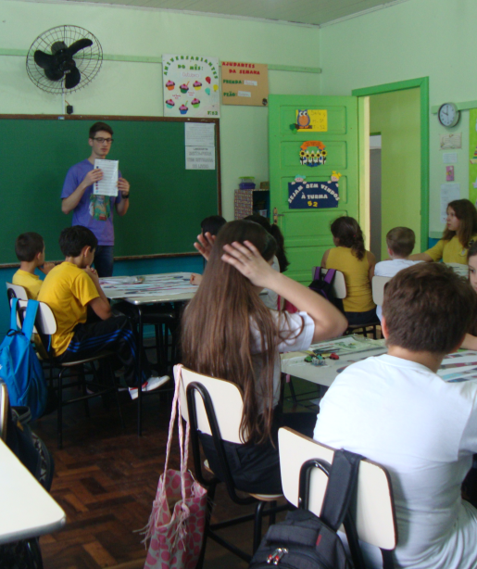
Imagem 2: Jogo de tabuleiro Imagem 3: Aplicação do jogo junto aos estudantes Fonte: Acervo do projeto Fonte: Acervo do projeto

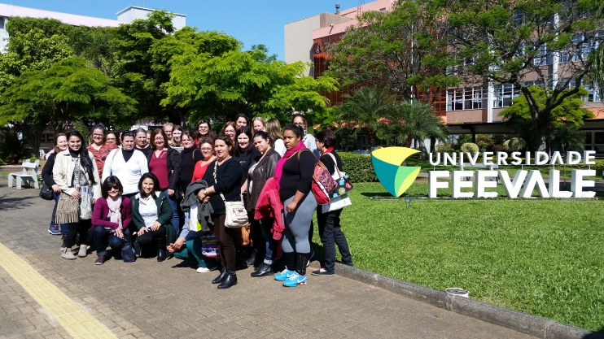
Imagem 4: Grupo de merendeiras em visita à Feevale
Fonte: acervo do projeto

